# SASS界面编译工具——Koala的使用

作者：大漠 日期：2013-07-25 点击：9952

[preprocessor](http://www.w3cplus.com/blog/tags/309.html" \t "http://www.w3cplus.com/preprocessor/_blank)

[sass](http://www.w3cplus.com/blog/tags/302.html" \t "http://www.w3cplus.com/preprocessor/_blank)

[tools](http://www.w3cplus.com/blog/tags/373.html" \t "http://www.w3cplus.com/preprocessor/_blank)

[koala](http://www.w3cplus.com/blog/tags/363.html" \t "http://www.w3cplus.com/preprocessor/_blank)

[](http://www.miaov.com/2013/download/video_download.html)

《[SASS界面编译工具——Codekit的使用](http://www.w3cplus.com/preprocessor/sass-gui-tool-codekit.html" \t "http://www.w3cplus.com/preprocessor/_blank)》一文中图解了"[CodeKit](http://incident57.com/codekit/" \t "http://www.w3cplus.com/preprocessor/_blank)"图形工具编译SASS项目。由于[CodeKit](http://incident57.com/codekit/" \t "http://www.w3cplus.com/preprocessor/_blank)是一款付费工具，而且只能在Mac中使用，因此国内众多SASS爱好者，或者初学者也就无法体验[CodeKit](http://incident57.com/codekit/" \t "http://www.w3cplus.com/preprocessor/_blank)工具编译SASS项目。幸运的是，有一款国产图形工具[Koala](http://koala-app.com/index-zh.html" \t "http://www.w3cplus.com/preprocessor/_blank)和[CodeKit](http://incident57.com/codekit/" \t "http://www.w3cplus.com/preprocessor/_blank)功能极其类似，****支持多个平台****，而且是开源的。

## **Koala**

[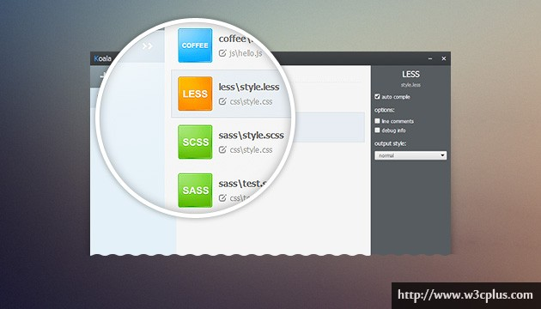](http://koala-app.com/index-zh.html)

[Koala官网](http://koala-app.com/index-zh.html" \t "http://www.w3cplus.com/preprocessor/_blank)[下载Koala](http://koala-app.com/index-zh.html" \l "download" \t "http://www.w3cplus.com/preprocessor/_blank)

[Koala](http://koala-app.com/index-zh.html" \t "http://www.w3cplus.com/preprocessor/_blank)是一个前端预处理器语言图形编译工具，支持Less、Sass、Compass、CoffeeScript，帮助web开发者更高效地使用它们进行开发。跨平台运行，完美兼容windows、linux、mac。不过在这篇文章中，我们仅介绍如何用[Koala](http://koala-app.com/index-zh.html" \t "http://www.w3cplus.com/preprocessor/_blank)来编译SASS项目。

## **Koala特性**

在介绍如何使用[Koala](http://koala-app.com/index-zh.html" \t "http://www.w3cplus.com/preprocessor/_blank)之前，我们先简单的了解一下[Koala](http://koala-app.com/" \t "http://www.w3cplus.com/preprocessor/_blank)具有哪些功能特性：

* ****支持多语言：****支持[LESS](http://lesscss.org/" \t "http://www.w3cplus.com/preprocessor/_blank)、[SASS](http://sass-lang.com/" \t "http://www.w3cplus.com/preprocessor/_blank)、[CoffeeScript](http://coffeescript.org/" \t "http://www.w3cplus.com/preprocessor/_blank)和[Compass](http://compass-style.com/" \t "http://www.w3cplus.com/preprocessor/_blank)；
* ****实时编译：****监听文件，当文件改变时自动执行编译，这一切都在后台运行，无需人工操作；
* ****编译选项：****可以设置各个语言的编译选项；
* ****代码压缩：****Less和Sass支持编译后自动压缩代码；
* ****错误提示：****在编译时如果遇到语法的错误，提供错误信息log，方便开发者定位代码错误位置；
* ****跨平台运行：****可以在[Window](http://url.cn/FZ3T09" \t "http://www.w3cplus.com/preprocessor/_blank)、[Linux](http://url.cn/F0j7TI" \t "http://www.w3cplus.com/preprocessor/_blank)和[Mac OS X](http://url.cn/IEFNCn" \t "http://www.w3cplus.com/preprocessor/_blank)多个平台下完美运行。

## **Koala下载与安装**

如果你决定使用[Koala](http://koala-app.com/index-zh.html" \t "http://www.w3cplus.com/preprocessor/_blank)来编译您的SASS项目，那么你就得先安装一个Koala。要是你是第一次使用[Koala](http://koala-app.com/index-zh.html" \t "http://www.w3cplus.com/preprocessor/_blank)，你可以到他的官网下载对应的版本，因为[Koala](http://koala-app.com/index-zh.html" \t "http://www.w3cplus.com/preprocessor/_blank)提供多个环境的安装文件：

* [Windows](http://koala-app.com/index-zh.html" \l "download" \t "http://www.w3cplus.com/preprocessor/_blank)
* [Mac OS X 10.7+](http://koala-app.com/index-zh.html" \l "download" \t "http://www.w3cplus.com/preprocessor/_blank)
* Linux:[32bit](http://koala-app.com/index-zh.html" \l "download" \t "http://www.w3cplus.com/preprocessor/_blank)/[64bit](http://koala-app.com/index-zh.html" \l "download" \t "http://www.w3cplus.com/preprocessor/_blank)
* Ubuntu:[32bit](http://koala-app.com/index-zh.html" \l "download" \t "http://www.w3cplus.com/preprocessor/_blank)/[64bit](http://koala-app.com/index-zh.html" \l "download" \t "http://www.w3cplus.com/preprocessor/_blank)

[下载Koala](http://koala-app.com/index-zh.html" \l "download" \t "http://www.w3cplus.com/preprocessor/_blank)

下载您所需版本后直接点击安装文件，step by step就Ok了，此处就不做过多阐述了。

## **创建项目**

要让[Koala](http://koala-app.com/index-zh.html" \t "http://www.w3cplus.com/preprocessor/_blank)来编译SASS项目，首要的条件就是要有SASS项目，不然巧妇难为无米之炊，什么事也办不了。因为在自己的项目目录下先创建一个SASS项目，在这里我创建了一个名叫koalaSass的项目。（我一般喜欢把项目都放置在一个叫Sites目录中）。同时创建一个sass的目录，把项目中的所以.scss文件放置在这个目录中：

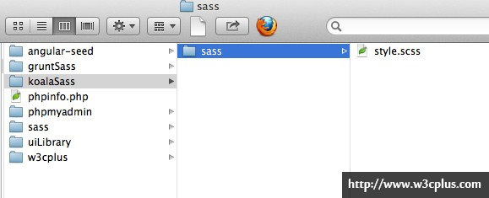

## **Koala使用**

Koala的使用其实非常的简单，第一步你启动您安装在本地的Koala，你会看到一个很清爽的界面：

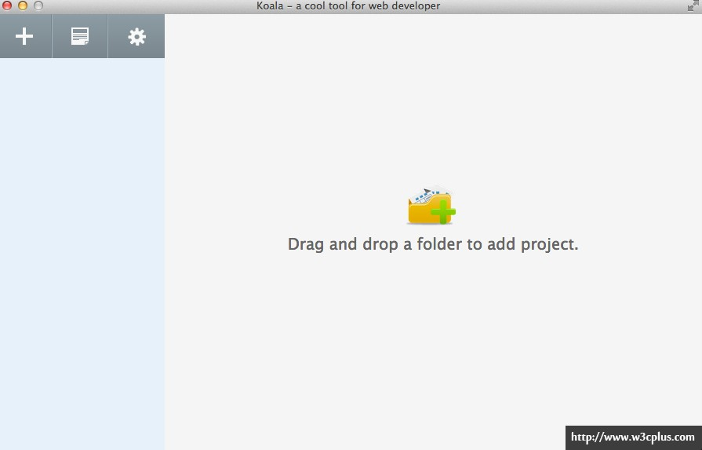

整个界面包含的内容非常的简单，左上角有三个按钮：“添加项目”、“Error Log”和“配置”,在整个右边主内区域，默认是加载“项目”的界面。如下图所示。

### 添加项目

Koala添加SASS项目非常的简单，你可以点击面板左上角的+（添加）按钮，找到你的SASS项目，然后确认放进来：

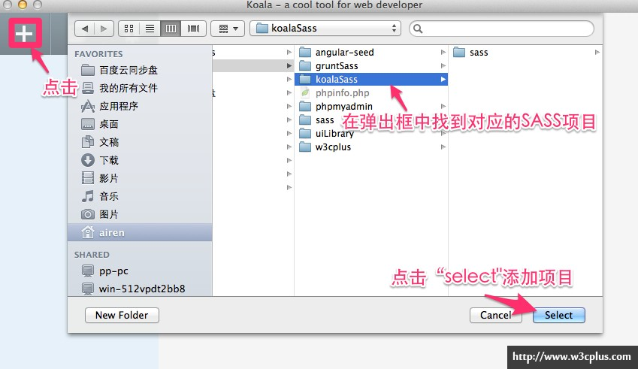

此时你在Koala面板中，你可以看到已添加进来的Sass项目：

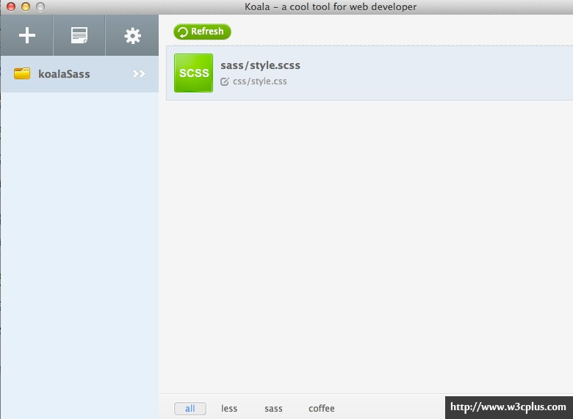

除了这种方法之外，还有一种更简单的方法添加sass项目到Koala面板中，那就是直接将你的项目拖到面板右边区域中：

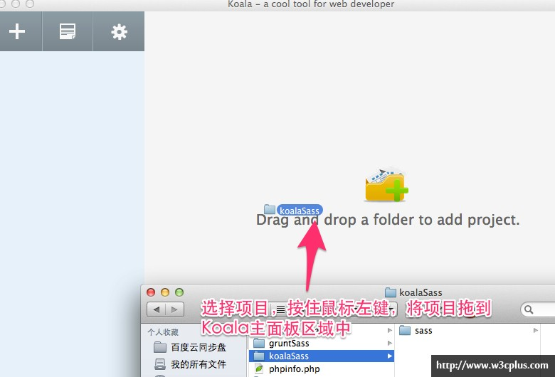

一旦你的SASS项目拖到Koala主内容面板区域，松开你的鼠标左键，那么你拖放的SASS项目就放置在Koala中，换句话说，也就是添加项目成功：



### 删除项目

有时候你可能想清理一下Koala面板中的SASS项目，因为测试的太多了，想整一个实实在在的项目，又不想其他没用的项目干扰你的视线，那么你就可以删除他们。在Koala中删除项目也非常的简单。

你只要在Koala左边栏项目展示区域，用鼠标“右键”点击你要删除的项目，选择“删除”菜单项，你就轻松的删除了你想要删除的Sass项目：

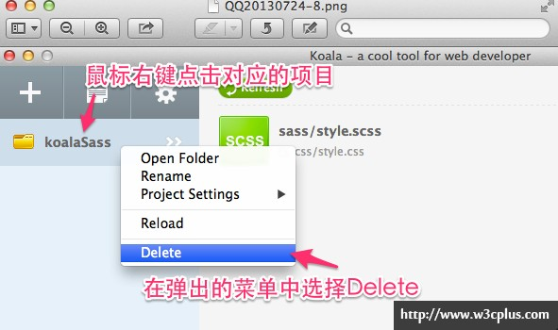

### 编译SASS项目

在前面几步，我们把koalaSass项目成功的添加到了Koala面板中，由于我们的style.scss文件里面还没有任何SASS代码，我们来试编辑一下，在style.scss文件中先加入下面的代码：

*//This is sass file*

$color: *#888;*$bgColor: *#f36;*

header {

color: $color;

background-color: $bgColor;

}

保存你修改的style.scss文件。

见证神奇的时候到了，当你保存style.scss文件完成的那一刻，Koala自动的帮你完成了.scss文件转译成.css文件，并且将转译出来的.css文件都放置在css目录下：

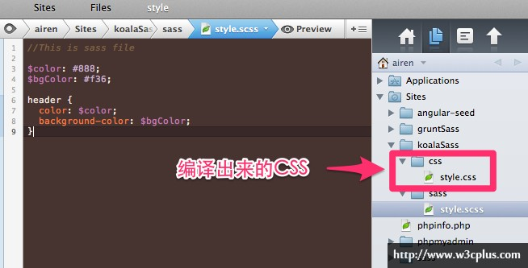

简单看看编译出来的CSS是不是正确的：

header {

color: #888888;

background-color: #ff3366; }

很神奇吧。

### 纠错功能

Koala和CodeKit一样，具有Debug功能，当你的SASS文件存在问题的时候，他会给您报错，告诉您的SASS在哪个位置出错了。这对于我们来说是非常有用的，能快速的帮助我们找到出错代码的位置，快速让你纠正代码。

同样我们来看一个简单的例子，我们把定义变最的$符号换成#符号，然后保存你修改的style.scss文件：

*//This is sass file*

*#color: #888;*$bgColor: *#f36;*

header {

color: *#color;*

background-color: $bgColor;

}

你个时候在你的电脑屏幕右上角会出现错误的提示信息（在Win下面会显示在屏幕右下角处）：

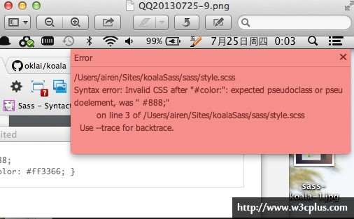

如果你一不小心，让这个报错信息消失了，你可以到编辑器中再次保存.scss文件，那么这个报错信息又会自动出现。要是你觉得麻烦，你可以直接到Koala面板中查看错误信息的记录：

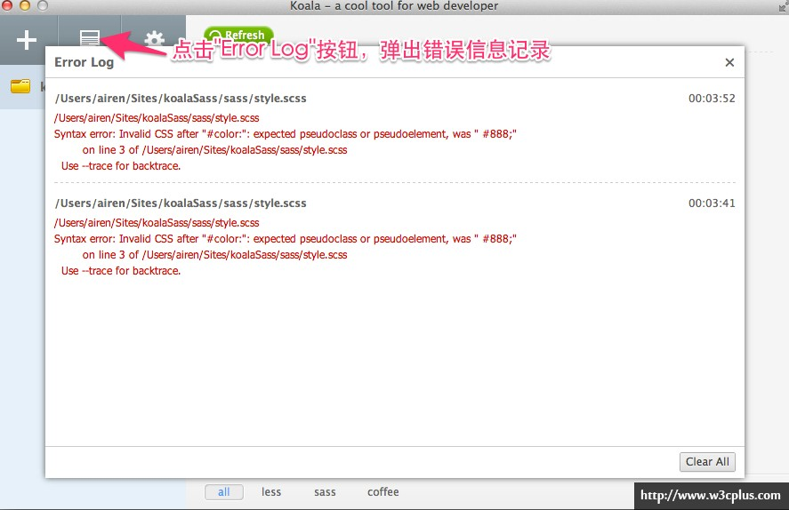

### Koala功能设置

上面仅演示了Koala工具的一些基本操作，其实他还提供了其他一些强大功能，这些具体的功能，你可以在Koala的功能设置面板中进行设置。

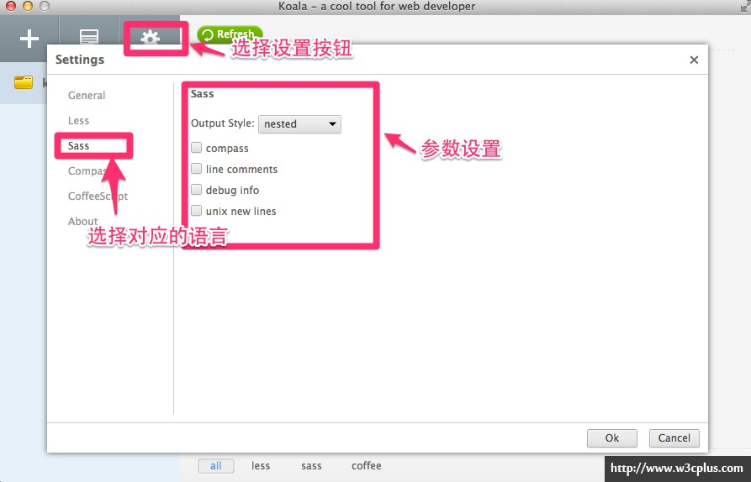

如何设置，就不用在做过多的阐述，因为不同的语言对应不同的参数设置，对于SASS语言来说，就那么几条，一眼看支就没了，具体起什么作用，大家可以查一下单词，实在不想查的话，直接点点试试，一试就明了。(^_^)

### Koala的其他功能

Koala还提供了一些常用的鼠标右键功能，而且您还可以多项或者全选项目中的文件，如下图所示：

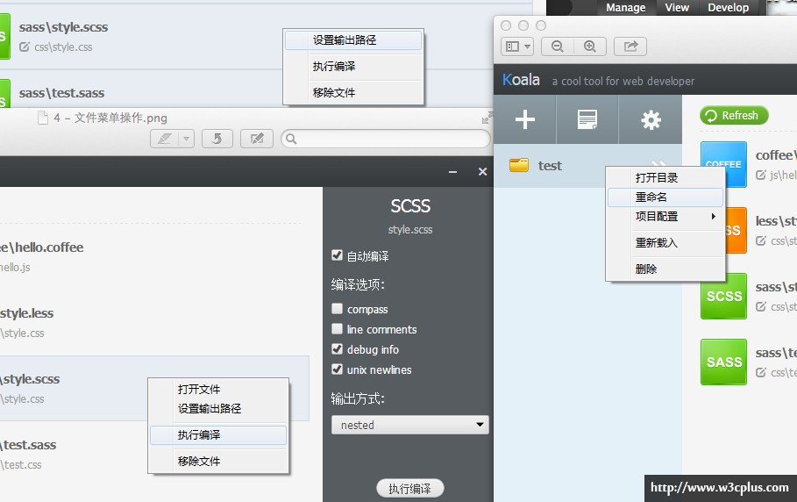

## **Koala与Compass的结合**

你可能还记得CodeKit可以和Compass框架完美结合，常使用Compass的同学，一定离不开他，离开了你总会觉得少了什么，你会失落，你会难以入睡。不过让你想不到的时，使用Koala的话，他不会让你失落也不会让你失眠，因为他在为你考虑。

在Koala中同样植入了Compass框架，不过这个功能还在Koala团队还在开发中，不过现在也可以使用的，只是使用方法较之CodeKit略有逊色。接下来我们来看看如何在Koala中使用Compass。

第一步，也是非常重要的一步，在你的项目根目之下要创建一个compass框架所需要的config.rb文件，并在文件中配置相关的参数：

# Require any additional compass plugins here.

# Set this to the root of your project when deployed:

http_path = "/"

css_dir = "css"

sass_dir = "sass"

images_dir = "images"

javascripts_dir = "javascripts"

fonts_dir = "fonts"

output_style = :nested

# To enable relative paths to assets via compass helper functions. Uncomment:

# relative_assets = true

# To disable debugging comments that display the original location of your selectors. Uncomment:

# line_comments = false

color_output = false

# If you prefer the indented syntax, you might want to regenerate this

# project again passing --syntax sass, or you can uncomment this:

# preferred_syntax = :sass

# and then run:

# sass-convert -R --from scss --to sass sass scss && rm -rf sass && mv scss sass

config.rb文件配置完成之后，我们就可以在Koala中使用Compass了。在Koala面板的文件区域，用鼠标右键点击您的Sass项目，按下图所示方法选择对应的菜单项：

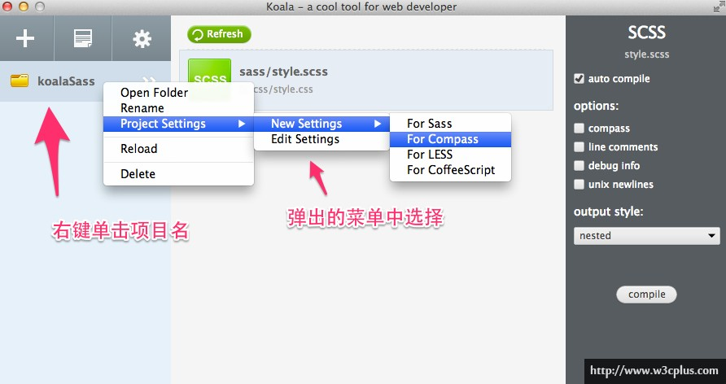

接着Koala会出现一个提示框，向您询问config.rb文件已经存在，您是否需要编辑他：

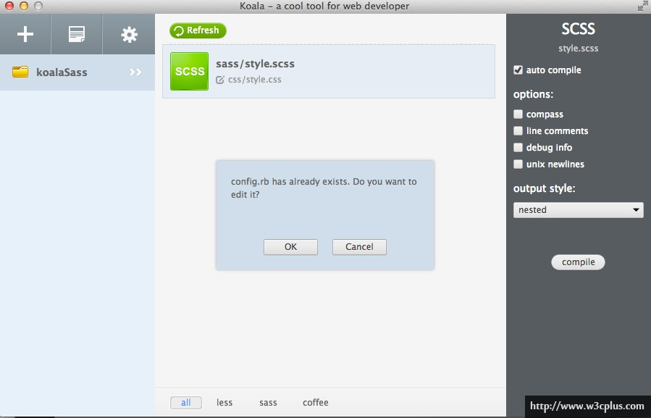

如果您的config.rb文件已经编辑好了，你就可以点击 “Cancel”按钮，继续下面的工作。

这个时候当你编辑了项目中.scss文件之后，Koala就会自动编译成.css文件，然后生对应的目录，这个是跟config.rb中配置有关系了。

当然还有一种比较好的方法，那就是你需要创建Compass SASS项目的时候，就在根目中创建好config.rb文件，并且配置好，然后按照前面添加项目的方式，直接将项目添加到Koala面板中就Ok了。

基中“project setting for compass”这个功能很强大，你可以根据自己的需求配置koala-config.json文件。如果你只是普通需求，就不用这么整了，Koala自身就能帮助完成。

目前虽然Koala和Compass这样的框架操作相对来说体验略差一点，但我相信后面的版本，这方面肯定会得到改善。

## **总结**

本文主要通过创建一个SASS项目为实例，带领大家如何使用Koala这样的图形界面编译工具来将你的SASS项目，将SASS文件编译成CSS文件。

那么有关于如何使用Koala编译SASS的操作，就简单的介绍到这里。有关于Koala更详细的介绍可以点击[这里](https://github.com/oklai/koala/wiki" \t "http://www.w3cplus.com/preprocessor/_blank)。

最后非常感谢好友[Ethan Lai](http://oklai.name/" \t "http://www.w3cplus.com/preprocessor/_blank)的精心指导，也同时非常感谢Koala团队中的[Max Deng](http://weibo.com/cooldz" \t "http://www.w3cplus.com/preprocessor/_blank)、[Leott Liu](http://t.qq.com/se7en8603133" \t "http://www.w3cplus.com/preprocessor/_blank)。如果大家对Koala有何想法或者改善意见，可以直接在下面的评论中留言，Koala团队成员会及时向大家解决。